

REPORTE DE PRACTICA

Reacción Química entre el bicarbonato y el jugo de limón

Química

M.C Dallan Pacheco

Integrantes de Equipo:

Yaretzi Emiliano Castro

Alondra Jazmin Gutierrez

Grecia Genesis Robles Picazo

Gabriel Flores

Josue Javier Garcia

Vicente Alonso Galvan Ramirez

**Marco Teórico**

**¿Qué es una Reacción Química?**

Una **reacción química** es un proceso mediante el cual una o más sustancias, llamadas reactivos, se transforman en una o más sustancias diferentes, llamadas productos. Durante una reacción química, los enlaces entre los átomos de los reactivos se rompen y se forman nuevos enlaces para crear los productos. Este cambio puede involucrar la liberación o absorción de energía en forma de calor, luz o electricidad.

Las reacciones químicas son fundamentales en la naturaleza y en la vida cotidiana, pues son responsables de procesos tan simples como la digestión de alimentos y tan complejos como la fotosíntesis en las plantas. Pueden clasificarse de acuerdo con el tipo de cambio que ocurre en la estructura de las moléculas de los reactivos.

**Tipos de Reacciones Químicas**

1. **Reacciones de Síntesis o Composición**  
   En este tipo de reacción, dos o más sustancias simples se combinan para formar un solo producto más complejo. Un ejemplo común es la formación de agua a partir de hidrógeno y oxígeno:

2H₂ + O₂ → 2H₂O

1. **Reacciones de Descomposición**  
   Son reacciones en las que un compuesto se descompone en dos o más sustancias más simples. Un ejemplo es la descomposición del peróxido de hidrógeno (agua oxigenada):

2H₂O₂ → 2H₂O + O₂

1. **Reacciones de Sustitución o Desplazamiento Simple**  
   En estas reacciones, un elemento reemplaza a otro en un compuesto. Un ejemplo es la reacción entre el hierro y el ácido clorhídrico:

Fe + 2 HCl → FeCl2 + H2

1. **Reacciones de Doble Sustitución o Doble Desplazamiento**  
   En este tipo de reacción, dos compuestos intercambian sus elementos para formar dos nuevos compuestos. Un ejemplo común es la reacción entre el cloruro de sodio y el nitrato de plata:

NaCl + AgNO3 → NaNO3 + AgCl

1. **Reacciones de Neutralización**  
   Son un tipo específico de reacción de doble desplazamiento que ocurre entre un ácido y una base, produciendo agua y una sal. Estas reacciones son de gran importancia en química, ya que se usan en procesos industriales, farmacéuticos y en la vida diaria.

**La Reacción entre Bicarbonato y Limón: Una Reacción Ácido-Base (Neutralización)**

En la práctica, combinamos bicarbonato de sodio (una base) y jugo de limón, que contiene ácido cítrico. Esta es una reacción ácido-base, también llamada **reacción de neutralización**, en la cual el ácido y la base reaccionan para formar agua y un compuesto llamado sal, junto con la liberación de dióxido de carbono (CO₂) en forma de burbujas. La ecuación química general de la reacción entre el bicarbonato de sodio y el ácido cítrico es la siguiente:

3NaHCO₃ + C₆H₈O₇ → Na₃C₆H₅O₇ + 3H₂O + 3CO₂

1. **Bicarbonato de Sodio (NaHCO₃):** El bicarbonato de sodio es una base débil que, al entrar en contacto con un ácido, se descompone en dióxido de carbono y agua. Este compuesto es ampliamente utilizado en la cocina y como agente de limpieza, ya que tiene propiedades abrasivas y desodorizantes.
2. **Ácido Cítrico (C₆H₈O₇):** El ácido cítrico es un ácido orgánico débil presente en los cítricos, como el limón. Este ácido es responsable del sabor ácido de estos frutos y se emplea en la industria alimentaria y farmacéutica por sus propiedades antioxidantes y de conservación.

Cuando el ácido cítrico del jugo de limón entra en contacto con el bicarbonato, la reacción genera efervescencia debido a la liberación de CO₂. Esto se debe a la rápida descomposición del bicarbonato de sodio en dióxido de carbono y agua en presencia de un ácido. Las burbujas que observamos en el experimento son el resultado de este gas CO₂ escapando de la solución.

**Importancia de las Reacciones Ácido-Base en la Vida Diaria**

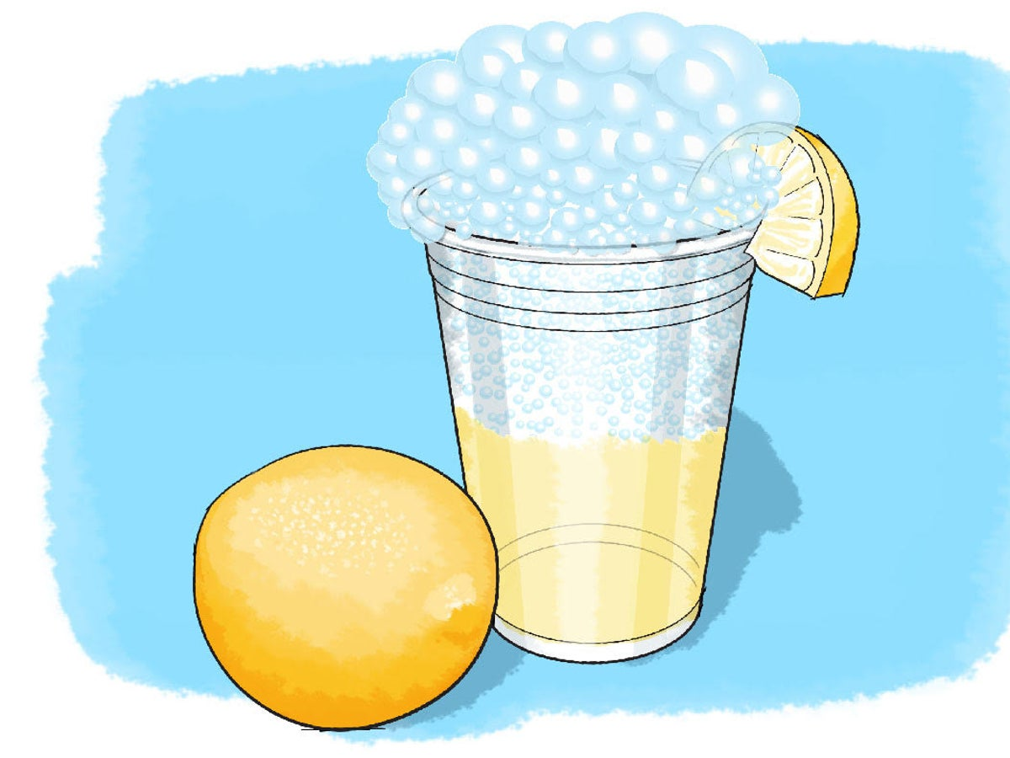Las reacciones ácido-base tienen múltiples aplicaciones en la vida cotidiana y en diversas industrias. Por ejemplo, el bicarbonato de sodio es usado en la cocina como agente leudante, donde reacciona con ácidos presentes en ingredientes para liberar dióxido de carbono y ayudar a que las masas suban. En medicina, estas reacciones son fundamentales para mantener el equilibrio ácido-base del cuerpo humano. También se emplean en el desarrollo de productos de limpieza y neutralización de ácidos.

### **Materiales**

* Bicarbonato de sodio (NaHCO₃)
* Jugo de limón (fresco o embotellado)
* Envase de vidrio transparente (preferiblemente resistente al calor y con una abertura ancha)
* Cuchara medidora
* Vaso medidor para el jugo de limón

### **Procedimiento**

1. **Preparar el material**: Medir 1 cucharada de bicarbonato de sodio y una cantidad de jugo de limón que alcance los 50 ml.
2. **Agregar el bicarbonato** al envase de vidrio transparente.
3. **Añadir el jugo de limón lentamente** sobre el bicarbonato.
4. **Observar** la reacción, anotando detalles como la formación de burbujas y la rapidez con la que el gas es liberado.

**Diagrama de flujo**

Preparación de Materiales

Observar reaccion

Anadir jugo de limon

Agregar el bicarbonato al envase

### **Resultados**

Al combinar el bicarbonato de sodio (NaHCO₃) con el jugo de limón, que contiene ácido cítrico (C₆H₈O₇), ocurrió una reacción inmediata caracterizada por la formación de burbujas en el envase. Este fenómeno se debe a una **reacción de neutralización ácido-base**. En esta reacción, el ácido cítrico actúa como el ácido que se combina con el bicarbonato, una base débil, lo cual produce una liberación rápida de gas.

1. **Formación de Dióxido de Carbono (CO₂)**  
   La efervescencia visible se debe a la liberación de dióxido de carbono. A nivel molecular, el ácido cítrico interactúa con el bicarbonato, rompiendo la estructura del bicarbonato y liberando gas CO₂ en el proceso. Este gas es el que se observa como burbujas en la mezcla. La rápida liberación de dióxido de carbono es común en reacciones ácido-base donde se combinan un ácido débil y una base débil.
2. **Intensidad y Duración de la Efervescencia**  
   La reacción fue intensa al inicio, lo cual indica que había una gran cantidad de moléculas de bicarbonato de sodio disponibles para reaccionar con el ácido. Esto causó una rápida formación de CO₂, lo que generó la efervescencia observada. La duración de esta reacción fue de aproximadamente 15 segundos, pero al añadir más bicarbonato, la mezcla se volvió aún más espumosa, lo que sugiere que había más ácido cítrico presente en la solución. Esto significa que el ácido cítrico no se agotó completamente en la primera adición de bicarbonato, permitiendo que al añadir más, la reacción se prolongara.
3. **Proceso de Neutralización y Productos Finales**  
   Además de dióxido de carbono, la reacción produjo otros subproductos, como citrato de sodio y agua. El citrato de sodio es una sal que resulta de la neutralización del ácido cítrico con el bicarbonato de sodio. La formación de agua también es común en reacciones de neutralización y contribuye a la mezcla líquida final en el envase.

**Conclusiones**

Conclusión de Yaretzi Emiliano Castro

Estuvo chida la reacción, porque el bicarbonato con limón burbujeó en cuanto se juntaron. Lo vi como si fuera una soda haciendo efervescencia y me dejó claro que el gas que sale debe ser parecido al de los refrescos. Fue una práctica rápida, pero sirvió para ver lo que pasa cuando se mezcla una base con un ácido.

Conclusión de Alondra Jazmin Gutierrez

A mí me encantó cómo el bicarbonato y el limón se pusieron a hacer burbujas de volada, parecía una mini explosión. Nos dejó claro cómo los compuestos que usamos diario pueden reaccionar súper rápido y formar gases. La verdad, aprendí más de cómo funcionan los ácidos y bases con esta reacción.

Conclusión de Grecia Genesis Robles Picazo

Con esta práctica entendí que la reacción entre el bicarbonato y el limón es más interesante de lo que parece. Fue impresionante ver cómo se formaban las burbujas y cómo el gas salía de la mezcla. Al juntar un ácido y una base, se produce CO₂, lo que me hizo darme cuenta de lo importante que es saber cómo funcionan estos procesos en la química diaria.

Conclusión de Gabriel Flores

Estuvo cool ver que mientras más bicarbonato le echábamos, más burbujas y espuma salían. Me hace pensar que si se ajusta la cantidad de ácido o base, la reacción cambia. Fue como una demostración de que estos gases tienen su uso, no solo para refrescos, sino que pueden servir para otras cosas también.

Conclusión de Josue Javier Garcia

Con esta práctica me di cuenta de que hasta en cosas tan simples como limón y bicarbonato hay química que usamos diario. Ver cómo reaccionan de volada me hizo pensar que los ácidos y las bases son más interesantes de lo que parecen, y que saber un poquito de esto hasta te puede servir en cosas del día a día.

Conclusión de Vicente Alonso Galvan Ramirez

La neta, esto fue como hacer el típico volcán de feria con refresco y mentos, pero en versión química. Estuvo padre ver cómo el limón y el bicarbonato hicieron espuma de volada, casi como una erupción chiquita. Lo que parecía algo normal resultó ser puro gas de CO₂, y me quedó claro que todo tiene su ciencia, aunque sea algo que usamos diario.

### **Referencias**

* Chang, R. (2007). Química General: los esenciales de la química (10a ed.). McGraw-Hill.
* Housecroft, C. E., & Sharpe, A. G. (2008). Química Inorgánica (3a ed.). Prentice Hall.
* Petrucci, R. H., Herring, F. G., Madura, J. D., & Bissonnette, C. (2011). Química General (9a ed.). Pearson Educación.